关于变更粤（2022）中山市不动产权第0111073号用地规划条件公示的通告

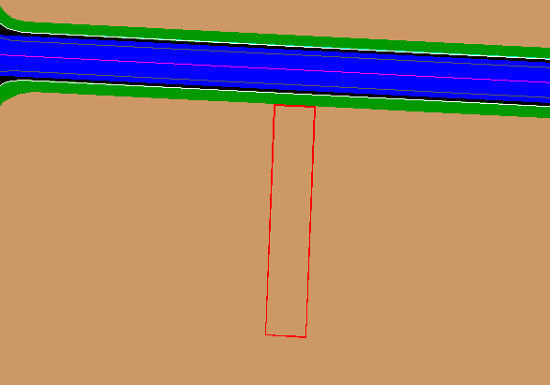 用地位置示意图

不动产证号为粤（2022）中山市不动产权第0111073号用地位于中山市横栏镇康龙五路24号之一，用地面积为2380.60平方米，土地来源（用途）为工业，土地使用权人为闭雪英，现土地使用权人申请变更该宗用地规划条件。
我局已受理其申请，根据公开、公平、公正原则，现对该宗地规划条件变更进行公示，公示如下：
该用地出让合同指标为：容积率1-2.5，建筑密度≥40%，建筑限高24米，绿地率15%-20%。
该用地在总规中为一类工业用地，在土规中为非建设用地，在控规《横栏镇茂辉工业区（二期）控制性详细规划调整》中的C1-05地块，规划用地功能为一类工业用地，用地规划指标：容积率0.8-2.5，建筑密度≥40%，建筑限高24米，绿地率15%-20%。
依据《横栏镇茂辉工业区（二期）控制性详细规划调整》，用地规划条件指标变更为：
用地性质：一类工业用地
容积率：1-2.5； 建筑密度：40%-60%；
绿地率：15%-20%； 建筑限高：24米。
根据《中华人民共和国城乡规划法》相关规定，现就该事项予以公示，公示时间为公示通告发布开始为期十天。在公示期内如对上述事项有意见或建议，请使用真实姓名及联系方式，以书面形式反馈到以下地址：中山市小榄镇民安中路138号中山市自然资源局第二分局，逾期视为无异议。
联系人：龚小姐 联系电话：87611788

中山市自然资源局第二分局

